 | Apellidos, Nombre:

Rutas

 | 1. Interpretación de rutas
1.1. Dado el siguiente esquema, completa las tablas de rutas que se proporcionan

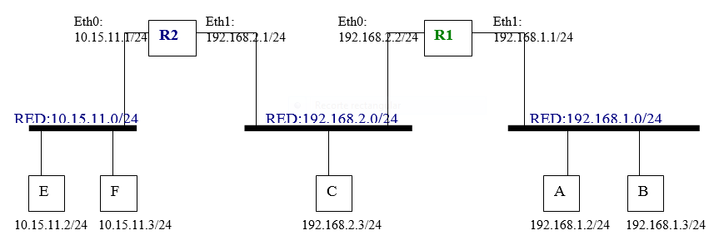

R1 y R2 son routers
A, B, C, E y F son ordenadores

Después de completar las tablas de rutas, realiza la traza indicando por donde pasarían los paquetes o datagramas IP en los siguientes supuestos:

a) E envía un paquete a 192.168.1.2 (A)

10.15.11.1 (R2)
192.168.2.2 (R1)
192.168.1.2 (A)

b) C envía un paquete a 192.168.1.2

192.168.2.1 (R2)
192.168.2.2 (R1)
192.168.1.2 (A)

c) E envía un paquete a 12.10.11.11

10.15.11.1 (R2)
192.168.2.2 (R1)

(Completar…)
Tablas de enrutamiento de A y B
Red de destino | Máscara red de destino | Puerta de enlace
192.168.1.0 | 255.255.255.0 | Directo
0.0.0.0 | 0.0.0.0 | 192.168.1.1 (R1)

Tablas de enrutamiento de C
Red de destino | Máscara red de destino | Puerta de enlace
192.168.2.0 | 255.255.255.0 | Directo
0.0.0.0 | 0.0.0.0 | 192.168.2.0

Tablas de enrutamiento de E y F
Red de destino | Máscara red de destino | Puerta de enlace
10.15.11.0 | 255.255.255.0 | Directo
0.0.0.0 | 0.0.0.0 | 10.15.11.1(R2)

Tabla de enrutamiento de R1
Red de destino | Máscara rede destino | Entregar a | Interface
192.168.1.0 | 255.255.255.0 | Directo | Eth1
192.168.2.0 | 255.255.255.0 | Directo | Eth0
0.0.0.0 | 0.0.0.0 | 192.168.2.1(R2) | Eth0

Tabla de enrutamiento de R2 (192.168.1.2) > 192.168.1.0
Red de destino | Máscara rede destino | Entregar a | Interface
10.15.11.0 | 255.255.255.0 | Directo | Eth0
192.168.2.0 | 255.255.255.0 | Directo | Eth1
0.0.0.0 | 0.0.0.0 | 192.168.2.2(R1) | Eth1

